DU SOUFFLE DANS NOS CARTABLES… ET DANS NOS CŒURS. 4.045

Destinataires privilégiés :  X Les enfants (cycle : 0 1, 02, X 3, X 4).  0 L’équipe enseignante.  0 Les parents, la communauté paroissiale.  Date de la dernière mise à jour : 21/04/05  Moment de l’année : Pentecôte. | Champs d’action visés :  0 Champ de la pédagogie.  X Champ des relations X intér., 0 extér. à l'école  0 Champ de l'organisation de la vie scolaire.  X Champ de la proposition, de la célébration de foi.  Type d'activité : Expression artistique (bricolage).

Idée de base :  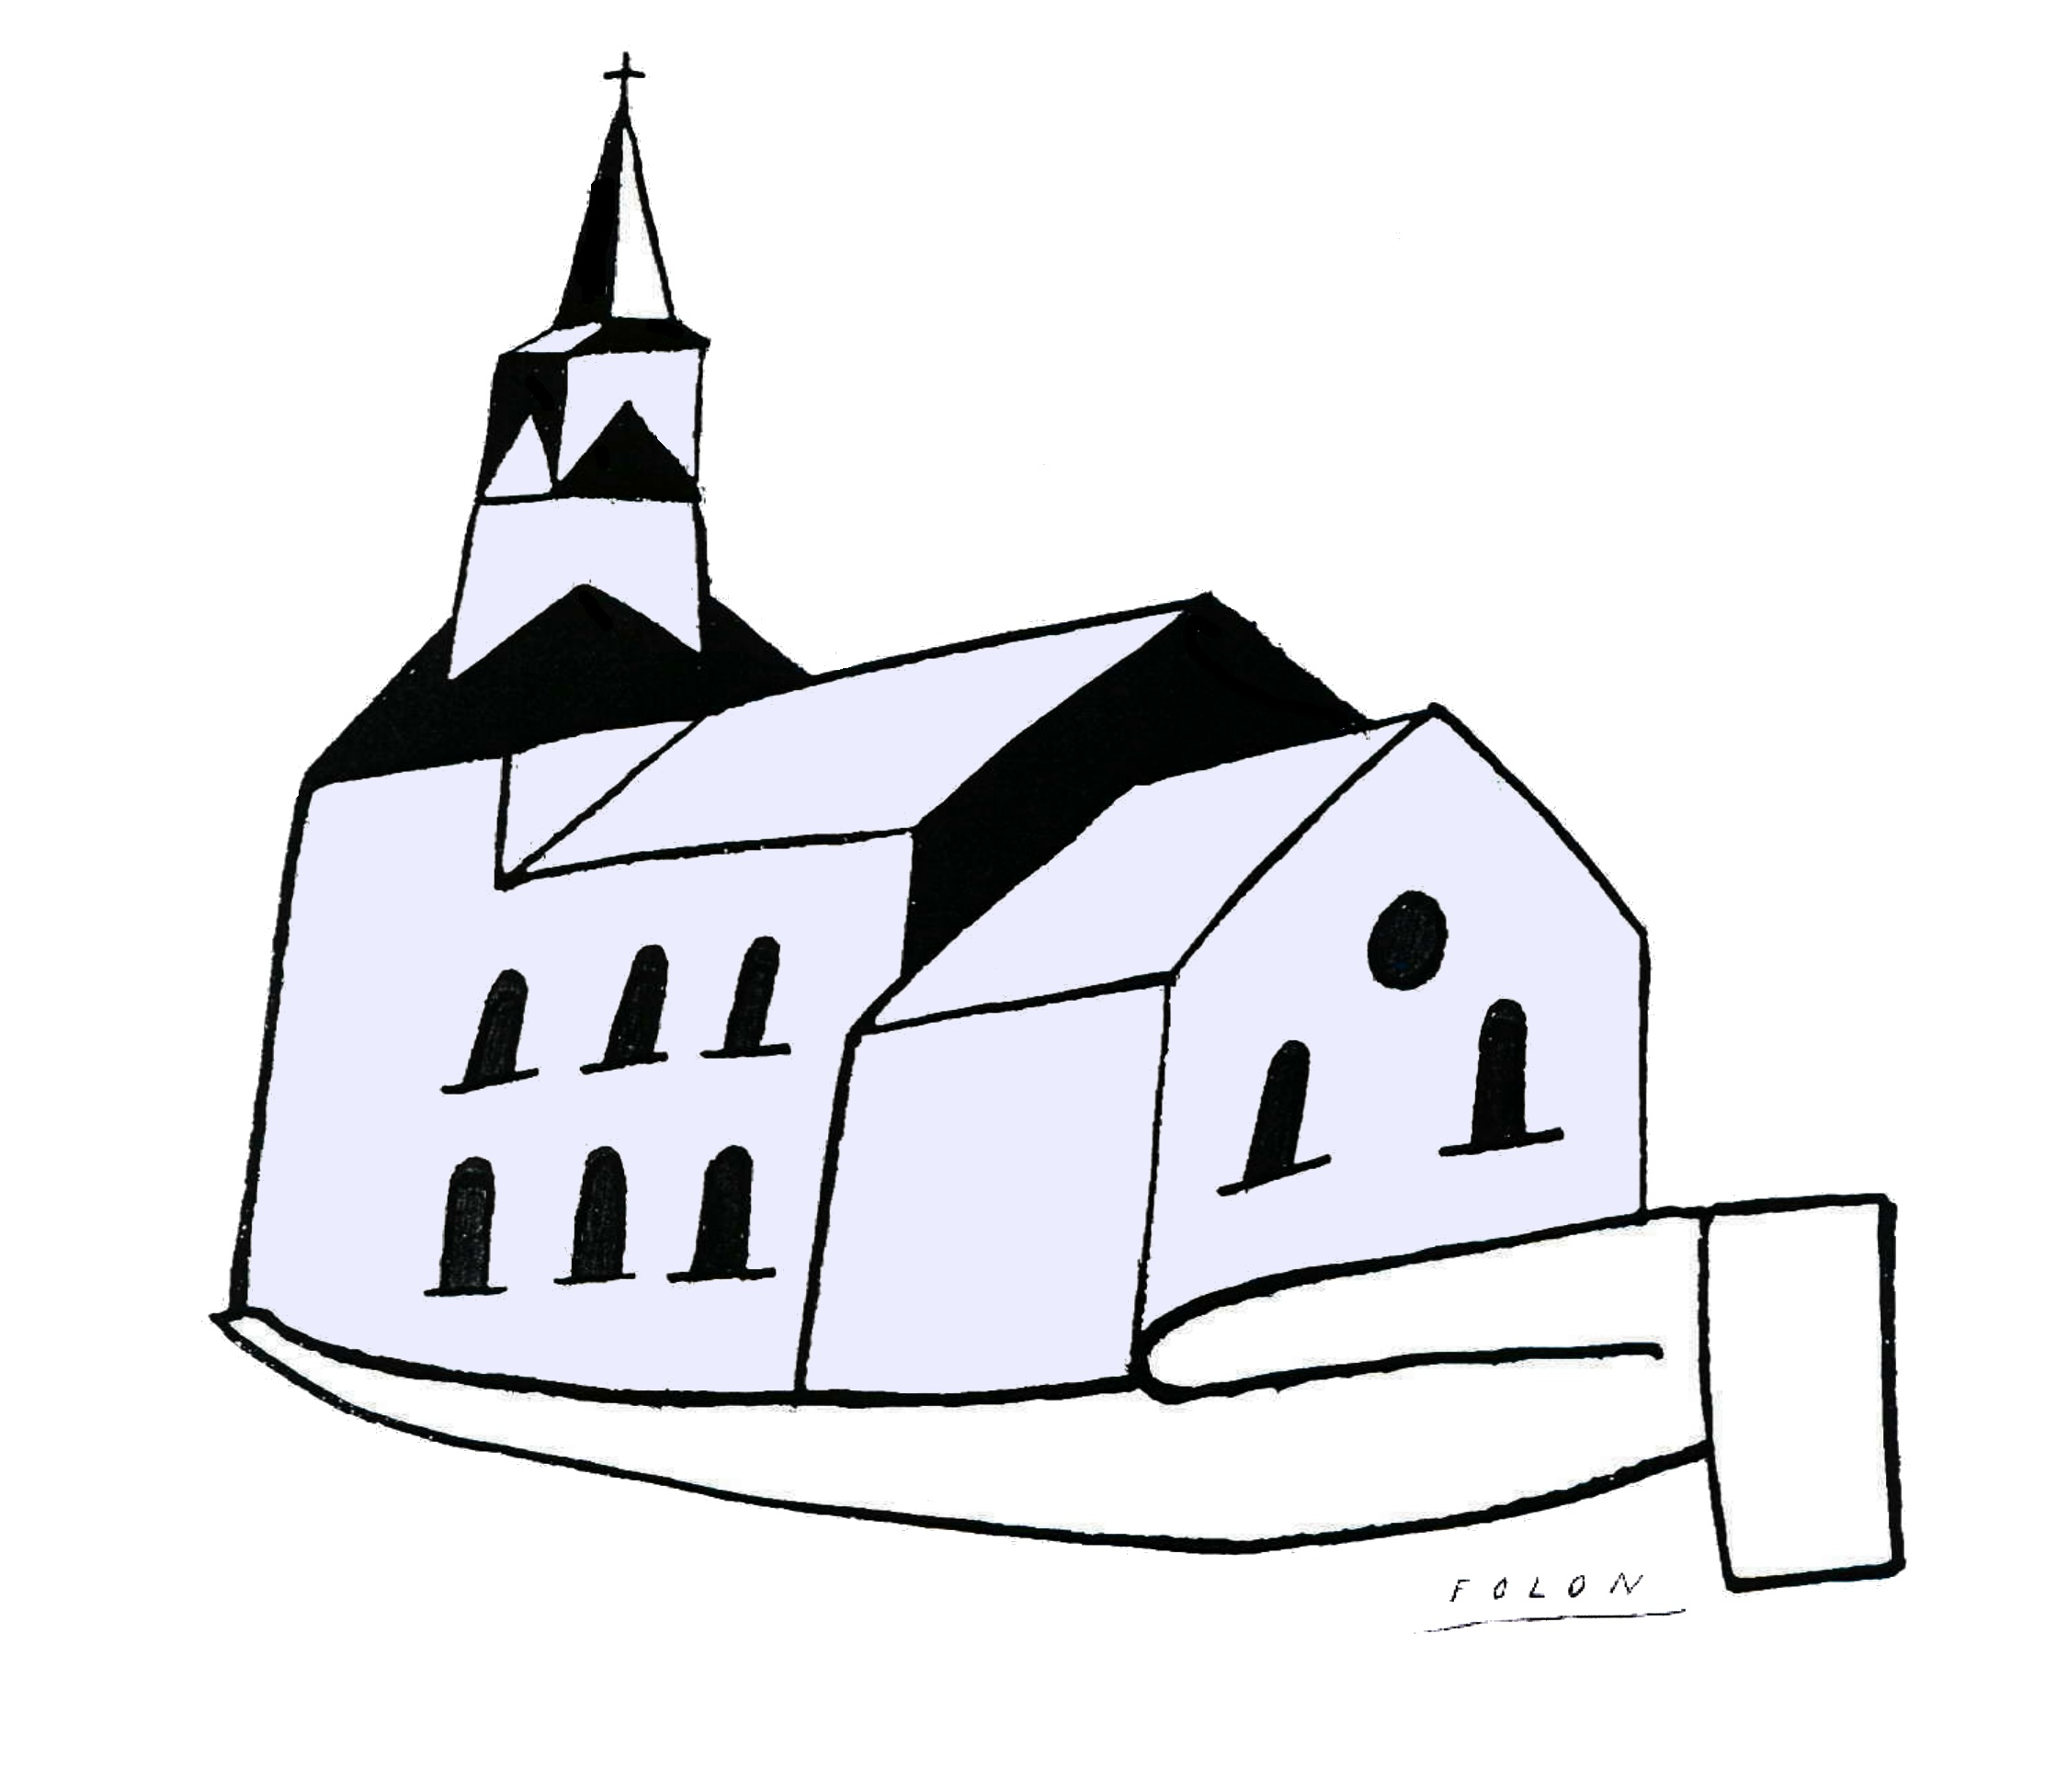Cette fiche s’inscrit dans le cadre du projet pastoral 04/05 « L’église, image de l’Église ».  L’exploitation du récit de Jn 20, 19-22, proposé pour introduire la piste 4 : « annoncer la Bonne Nouvelle », peut s’inscrire dans une séquence d’activités se terminant par une célébration.  Remarques :  - L’exploration du texte demande des techniques de découverte et d’analyse actives. La compétence spécifique « Explorer le texte biblique de manière méthodique et variée » offre un large éventail de propositions à ce sujet. Le choix des activités vous est laissé.  - La réexpression du texte est invitation à vivre de cette Parole. Il est important de permettre aux enfants de découvrir combien un texte biblique peut être inspirant et comment il nous invite à mettre en œuvre son message de Bonne Nouvelle dans le concret de nos vies.  Description :  - A mettre en évidence : la joie des disciples lorsqu’ils reconnaissent Jésus, Seigneur ressuscité ; les paroles de Jésus et le souffle de l’Esprit.  - Aujourd’hui encore, comme les apôtres, les chrétiens croient que Jésus vient annoncer à toutes et à tous que Dieu les aime et ils veulent aussi partager cette Bonne Nouvelle.  - Chacun de nous aime recevoir et partager une bonne nouvelle. Avec les enfants, en trouver les caractéristiques : elle touche le cœur, encourage, donne confiance en soi, aide à grandir, pousse à avancer et à se dépasser, remet debout, apporte la joie, la paix…  - Travail individuel : répertorier dans le cours de religion (textes bibliques, prières, chants…) les phrases, les mots que j’ai particulièrement aimés, qui m’ont aidé à devenir meilleur. Ce sont des mots qui ont donné un nouveau souffle à ma vie !  - Chaque enfant est invité à recopier et à illustrer une ou deux de ces paroles sur un petit carton de couleur. Ce carton est glissé dans un petit cartable, symbole de notre vie d’écolier (à réaliser selon modèle en annexe) et offert à un autre enfant de la classe lors d’une courte célébration. Le nom du destinataire est inscrit sur le cartable.  Attention ! Chacun doit en recevoir un !!!  - Déroulement possible de la célébration :  - Les enfants entrent en procession, déposent dans une corbeille les cartables réalisés et vont s’asseoir en cercle autour de la table sur laquelle on a déposé une nappe blanche, la bible, le cierge pascal de la classe et une corbeille. Une petite bougie éteinte est placée devant chaque enfant.  - Introduction à la Parole selon le rituel habituel à la classe : le cierge est allumé, les enfants se mettent debout, chantent... Toutes les bougies sont allumées.  - L’enseignant proclame la Parole.  - Moment de silence.  - Prière de l’adulte : « Seigneur, tu nous as annoncé l’amour que tu as pour tous les hommes et pour chacun de nous et tu nous donnes ton Esprit d’amour pour que nous puissions le partager. Reste avec nous Seigneur pour que nous apportions la paix et la joie autour de nous. »  - L’enseignante donne un petit cartable à chaque enfant. Le cadeau est offert à son destinataire en disant : « Que cette Parole soit Bonne Nouvelle pour toi ! »  - Chant final : Ne rentrez pas chez vous comme avant ! | EGL 4.1 a  PLE 2  PLE 3  Fiche 3.78

Références bibliques : Jn, 20, 19-22
Références à d’autres documents : CD de la JGP 2004 : En quelques notes – Totem (piste 15)

Variantes, extensions :
Dans la vie de tous les jours, il y a des petits gestes, des mots, des sourires qui sont « bonne nouvelle ». Inviter les enfants à :
- se remémorer qui en a été l’auteur,
- rédiger un petit message pour rappeler le fait et remercier
- faire parvenir le message à qui de droit.

Destinataires possibles : un élève d’une autre classe, un autre professeur de l’école mais aussi un membre de la famille, un ami…

Patrons pour le cartable :






